ARTÍCULO DE REVISIÓN/REVIEW ARTICLE

El agua virtual: conceptos e implicaciones

Virtual water: concepts and implications

A água virtual: conceitos e implicações

Gabriela Parada - Puig

1* Ingeniero Civil, MSc, Universidad de Los Andes, Mérida Venezuela.
Email: gabrielaparadap@gmail.com

Recibido: febrero 17 de 2011. Aceptado: abril 18 de 2012

Resumen

El agua es uno de los recursos más preciados de que dispone la vida en nuestro planeta. Es un recurso esencial, limitado y en peligro, cuya disponibilidad se hace cada vez más crítica llevando a conflictos geopolíticos o cambios en políticas internas de producción y comercio en muchos países. Un aspecto importante de la atención que se le debe prestar al recurso lo representa la cuantificación de sus reservas y del uso, abuso y contaminación de las mismas como resultado de las actividades humanas.

En este sentido, en los años 90 se introduce el concepto de “Agua Virtual” para contabilizar el agua consumida por ejemplo, en todo el proceso de producción agrícola y agregársela al producto final como agua contenida en forma vir- tual en contraposición a indicadores tradicionales en los que el uso de agua no se ve reflejado en el producto final. Este indicador permite entonces comparar rubros agrícolas en función de la ubicación geográfica del cultivo, de la eficiencia en el uso de agua, etc., y permite tomar decisiones mas acertadas de alocación del recurso hídrico para usos eficientes o prioritarios. De este concepto se deriva el de “Huella hídrica” o “Huella de Agua”, indicador que contabiliza toda el agua virtual contenida en los productos de consumo de un individuo o grupo de consumidores, de una zona geográficamente delimitada, de una empresa, entre otros; contabilizando adicionalmente el agua necesaria para diluir la contaminación asociada al proceso productivo.

El presente artículo persigue como objetivo principal presentar una revisión de los conceptos de agua virtual y huella hídrica, indicadores innovadores de cuantificación de la apropiación humana del recurso hídrico y que amplían el panorama del consumo de agua a nivel mundial, llevando la discusión a niveles más interdisciplinarios, al destacar y aclarar de alguna manera el efecto de la economía de mercado y la globalización sobre los recursos naturales, poniendo el énfasis sobre la disponibilidad y el uso del recurso hídrico.

Palabras clave: agua virtual, globalización, huella de agua, huella hídrica, recursos hídricos, sector agrícola.

Abstract

Water is one of the most precious resources available to life on our planet. It is an essential, limited resource which is currently endangered and whose availability is becoming ever more critical, leading to geopolitical conflicts or changes in internal policy regarding its production and trading in many countries. An important aspect regarding the attention which should be paid to this resource is represented by quantifying its reserves and their use, abuse and contamination directly resulting from human activity.

The concept of “virtual water” was thus introduced during the 1990s to account for water being consumed, for example, throughout the whole process of agricultural production and added it to the final product as virtual water contained in it
compared to traditional indicators, as water use is not reflected in a final product. This indicator then allowed agricultu- ral items to be compared regarding a crop’s geographical location, water use efficiency, etc, and allowed more relevant decisions to be taken about allocating water resources for efficient or priority uses. The idea of “water footprint” arose from this concept; it is an indicator accounting for all virtual water contained in the products being consumed by an individual or group of consumers, a geographically bounded area or a business/company, as well as accounting for the water necessary for diluting contamination associated with a particular production process.

The present article’s main objective is to present a review of the concepts concerning virtual water and water footprint as these are innovative indicators for quantifying human appropriation of water resources. They broaden the panorama of worldwide water consumption, leading to discussion at more interdisciplinary levels, highlighting and somewhat cla- rifying the effect of market economics and globalisation on natural resources, emphasising water resources’ availability and use.

Key words: virtual water, globalisation, water footprint, water footprint, water resources, agricultural sector.

Resumo

A água é um dos recursos mais apreciados que dispõe a vida de nosso planeta. É um recurso essencial, limitado e, em perigo, cuja disponibilidade é cada vez mais critica levando a conflitos geopolíticos ou mudanças nas politicas internas de produção e comercio em muitos países. O mais importante do recurso representa a quantificação das suas reservas e seu uso, abuso e contaminação da mesma decorrente das atividades humanas.

Neste sentido, nos anos 90 aparece o conceito de “água virtual” para contabilizar a água consumida, por exemplo, em todo o processo de produção agrícola e agregada ao produto final como água contida na forma de água virtual em con- traposição a indicadores tradicionais nos quais o uso da água não fica referido no produto final. Este indicador permite comparar rubros agrícolas em função da ubiquação geográfica do cultivo, eficiência no uso da água, etc., e permite a tomada de decisões mais acertadas de disposição do recurso hídrico para usos eficientes ou prioritários. Deste conceito deriva-se o de “rastro hídrico” ou “rastro da água”, que é um indicador que contabiliza toda a água virtual contida nos produtos de consumo de um individuo ou grupo de consumidores de uma zona geográfica delimitada de uma empresa, entre outros; contabilizando adicionalmente a água necessária para diluir a contaminação associada ao processo pro- dutivo.

O presente artigo tem por objetivo apresentar uma revisão dos conceitos de água virtual e rastro hídrico, que ampliam o panorama do consumo de água a nível mundial, levando a discussão nos níveis interdisciplinares, ao destacar e aclarar o efeito da economia de mercado e da globalização sobre os recursos naturais com ênfases na disponibilidade e no uso do recurso hídrico.

Palavras-chave: Água virtual, globalização, rastro de água, rastro hídrico, recursos hídricos, setor agrícola.

Introducción

El agua del planeta tierra está en su mayor parte en los océanos como agua salada. Según estadísticas de la FAO (2002), el agua que está económicamente dis- ponible para ser usada por el hombre (agua dulce en ríos, lagos y acuíferos) representa apenas el 0.001% del agua estimada del planeta y equivale a entre 9000 y 14000 km3 al año.

Se estima también que el consumo humano actual ronda los 3600 km3 anuales, lo cual puede dar la falsa impresión de que hay abundancia de agua; existe, sin embargo, un volumen de agua que debe quedar en la naturaleza para preservar ecosistemas acuáticos y di- luir la contaminación. A este volumen se le denomina caudal ecológico, y aunque es difícil de calcular se estima en 2350 km3 anuales. Si al consumo humano le sumamos el caudal ecológico, podemos decir que el agua económicamente disponible que ya está com- prometida ronda los 6000 km3/año. Dado que el agua
y la población no están uniformemente distribuidas en el globo, la situación del agua ya es crítica en va- rios países y regiones y es probable que este problema se intensifique en el futuro.

La agricultura es el sector económico de mayor con- sumo de agua, ya que su gasto alcanza alrededor del
70% del agua total utilizada en el mundo. Si compa- ramos la cantidad de agua que empleamos en el aseo personal o directamente para beber, con la utilizada en la producción de alimentos o bienes de consumo, nos damos cuenta de que el nivel de uso de agua en los hogares es muy poco representativo y alcanza a ser tan sólo el 10% del gasto, frente al 70% de la agri- cultura y el 20% de la industria (tomando los prome- dios mundiales que se muestran en la Figura 1).

La FAO calcula, tomando en cuenta el agua nece- saria para producir los alimentos que consumimos, que se necesitarían 4.3 m3 diarios de agua o 1570

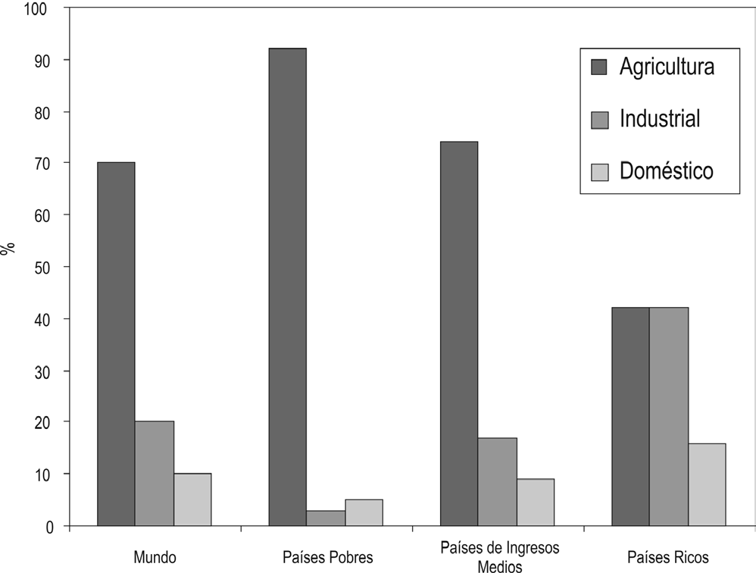

Figura 1. Consumo de Agua por Sector Económico (Banco Mundial, 2005).

m3 de agua anuales por persona para garantizarle a cada ser humano la dieta requerida de 2700 calorías diarias (WWF, 1986). Esta cifra ya está por encima de la disponibilidad de agua de más de 40 países. Es en estos casos que un país con limitados recursos hídricos puede preferir importar productos agrícolas que sean intensivos en el consumo de agua requerida para su producción. Así pues, un país con escasez física o económica de agua depende de sus importa- ciones de agua virtual para satisfacer la demanda. En- tendiéndose la escasez física como el acercamiento o la superación de los límites de sostenibilidad en el aprovechamiento de los recursos hídricos, y la esca- sez económica como la limitación al acceso de agua debido al limitado capital financiero, institucional y/o humano del país, aunque el agua esté disponible (Ear- thscan, 2007).

China, por ejemplo, tiene una disponibilidad de agua per cápita que lo ubica entre los últimos del planeta a pesar de ser el quinto país con mayor volumen de recursos hídricos del mundo. La demanda de recursos hídricos de la industria China en expansión, sumada a la demanda de su población (1200 millones de ha- bitantes), que cada día aumenta su poder adquisitivo y exige a su vez mayores recurso hídricos, le restan necesariamente una parte sustancial al agua que esta- ba destinada a la agricultura. También influye la mala distribución del recurso y la erosión, la contamina- ción y la pérdida de nutrientes en suelos agrícolas. China se ve entonces obligada a cambiar sus políticas de autosuficiencia e inclinarse hacia la importación de productos como el arroz y la soja que son intensi- vos en consumo de agua, lo cual resulta en que este país esté consumiendo en la actualidad el 23% del
aceite de soja y el 16% de la harina de soja mundial, y esté también importando el 34% de los granos de soja que circulan por el mundo.

A pesar de los buenos intentos dirigidos a mejorar la eficiencia en la producción agrícola, el agua y la se- quía han sido factores restrictivos para la producción en muchos países del mundo. Volviendo los ojos a nuestro subcontinente, se hace necesario destacar las observaciones de Pengue (2009), según el cual, cualquier análisis que se haga del uso del agua por el sector agrícola, no puede menos que considerar el hecho de que cerca del 98% de las tierras culti- vadas en América Latina se encuentran en zonas de secano, y que la agricultura industrial de exportación demanda cada día más agua para sostener su sistema de producción e incrementar su productividad, como comienza a suceder, por ejemplo, en la región pam- peana Argentina.

Este articulo buscará entonces informar sobre los con- cepto de “agua virtual” y “huella hídrica”, y cómo son, en términos de estos conceptos, las relaciones entre países exportadores e importadores de agua vir- tual, destacando al mismo tiempo las implicaciones que ellos tienen para el comercio mundial. Concep- tos estos que están directamente relacionados con el consumo de agua en el mundo.

¿Qué es el agua virtual?

Como la define Hoekstra (2003), el “agua virtual” es el agua contenida en un producto, no en el sentido real sino en el sentido virtual. Se refiere al agua usada para elaborar un producto determinado.

El concepto fue creado originalmente por el Profesor John Anthony Allan (Allan, 1993, 1994) del King’s College de Londres y de la Escuela de Estudios Afri- canos y Orientales, al estudiar países con déficits de agua. Su carácter innovador solo se hizo patente una década después, al comprenderse que el agua virtual podía representar una medida más exacta del flujo de agua entre países, porque tomaba en consideración toda el agua que a pesar de no estar presente real- mente, podía añadirse virtualmente a los productos de importación y exportación, especialmente a los productos agrícolas, y hacerse “visible” en ellos a partir de estimaciones apropiadas.

Se han empleado dos metodologías para hacer una cuantificación más detallada del agua virtual de un producto. La primera metodología cuantifica el agua desde el punto de vista del productor, tomando en consideración el agua que se usó efectivamente para la elaboración del producto. La cuantificación del “agua virtual” en este caso dependerá del lugar don- de se produjo, del momento en que se produjo y de la eficiencia en el uso del agua. Los requerimientos de agua para producir un kilo de granos en un país árido pueden ser tres y cuatro veces mayores que los necesarios para producir lo mismo en un país húmedo (Hoekstra, 2003). También se puede calcu- lar un ahorro neto de agua para la humanidad si un país deja de producir un rubro con baja eficiencia y lo importa de un país vecino con alta eficiencia y alta productividad por metro cúbico (m3) de agua utilizada.

La segunda metodología se sitúa más bien desde el punto de vista del consumidor, y cuantifica el agua virtual como la cantidad de agua que se hubiera uti- lizado para elaborar el producto en el lugar donde se necesita. La apreciación desde este punto de vista es importante, puesto que puede ser utilizada para responder a la interrogante acerca de cuánta agua se ahorra un país o región al importar un producto de- terminado, en vez de producirlo en el lugar donde se consumirá. Finalmente, e independientemente de las implicaciones o complicaciones que puedan exis- tir para el cálculo, es importante aclarar que el agua virtual es acumulativa, puesto que el agua consumi- da por productos “primarios” debe añadirse al agua consumida por productos “secundarios” en los que se usen los primeros para su producción. Así, por ejem- plo, producir un kilo de trigo requiere 1000 litros de agua, mientras que producir un kilo de carne requie- re 15 veces más, porque se suma el agua necesaria para cultivar y producir el alimento que consume el animal.
¿Qué aplicaciones tiene el concepto de agua virtual?

Se puede hablar de dos aplicaciones del concepto
(Hoekstra, 2003):

En el comercio de agua virtual para lograr la seguri- dad hídrica y el uso eficiente del agua. En este caso el agua virtual se puede ver como una fuente alternativa de agua, como lo estableciera en su momento Allan (1998), quien sostuvo que el agua virtual podía valo- rarse como un instrumento para resolver problemas geopolíticos. Además, el término tiene una connota- ción con repercusión desde el punto de vista de la economía, y que se relaciona con el hecho de que un país debería producir lo que le es ventajoso e impor- tar rubros cuya producción no le resulte ventajosa. Una ventaja en este sentido puede estar representada por la importación de productos de alto costo en agua virtual, con lo cual el agua virtual que no se consu- ma adentro viene a representar un ahorro y un caudal adicional para las reservas hídricas con que cuenta el país.

La Tabla 1 muestra los diez principales países expor- tadores y los diez principales importadores de agua virtual. Se observa que países con abundantes re- cursos hídricos como Argentina y Brasil también son exportadores de agua virtual y se establece la región asiática como la principal importadora. También es interesante observar como países sin déficits de agua son importadores de agua virtual, como es el caso de Alemania. Este país consume gran cantidad de pro- ductos agrícolas importados que no se producen en Alemania debido a las condiciones climáticas o debi- do a las desventajas con respecto a los precios en el mercado internacional.

Se ha estudiado más detalladamente la relación entre la disponibilidad de agua per cápita y la importación de agua virtual de los países (Hoekstra y Hung, 2002). Los resultados de estos estudios reflejan lo que se ha mencionado anteriormente: primero, que hay un va- lor límite en la disponibilidad de agua, por debajo del cual aumenta exponencialmente la importación de agua virtual de un país en forma de productos agrí- colas; y segundo, que se esperaría que países con ma- yor disponibilidad de agua per cápita exporten agua en forma virtual y países con baja disponibilidad de agua per cápita sean a su vez importadores. Hay, sin embargo, países que no se comportan de acuerdo a lo esperado, ya que teniendo una disponibilidad de agua relativamente baja no dependen de importacio- nes, tal es el caso de Irán y Pakistán. Casos contrarios son los de Indonesia y Suiza, países que con una alta disponibilidad de agua per cápita muestran un alto
Tabla 1. Movimientos Globales Netos de “agua virtual” (Hoekstra, 2003).

Los 10 primeros países exportadores de agua virtual (1995-1999) |  | Los 10 primeros países importadores de agua virtual (1995-1999)
País | Volumen exportación neta (109 m3) | País | Volumen importación neta (109 m3)
Estados Unidos Canadá Tailandia  Argentina India Australia Viet Nam Francia Guatemala  Brasil | 758.3  272.5  233.3  226.3  161.1  145.6  90.2  88.4  71.7  45.0 | Sri Lanka Japón Holanda  Rep. Corea China Indonesia España Egipto Alemania  Italia | 428.5  297.4  147.7  112.6  101.9  101.7  82.5  80.2  67.9  64.3

nivel de importaciones de agua virtual. Las presiones de los mercados pueden ser las responsables de estos fenómenos; la globalización, particularmente, ha per- mitido un mayor intercambio comercial entre países y ha favorecido la especialización o abandono de la producción en diferentes naciones influyendo a su vez los patrones de consumo (Hoekstra y Chapagain,
2006). Estos valores son estimados iniciales de estu- dios que apenas comienzan y que son valiosos para lograr el uso eficiente del recurso.

Muchos planes nacionales de manejo de agua nor- malmente se enfocan en suministrar dicho recurso en cantidades suficientes a todos los consumidores, buscando reducir también la demanda, pero sin cues- tionar la demanda en sí. Los pocos países que sí lo han hecho, y que dependen actualmente de impor- taciones de agua virtual, no toman en cuenta si su huella hídrica produce contaminación y reducción del agua disponible en los países productores. Es más, los países que han externalizado su huella hídrica no entienden la vulnerabilidad a la que están expuestos en su dependencia de los recursos hídricos de otras regiones del mundo.

Con respecto a la seguridad hídrica, el concepto pue- de ser muy útil para naciones con déficits de agua, pero países exportadores de agua virtual están en su
derecho de exigir como política de mercado incorpo- rar los valores reales del uso del recurso agua en los precios finales del producto. Esto considerando que se afectan los suelos y los mismos recursos de agua cuando se sobre explotan en países con abundancia para satisfacer las necesidades hídricas de otros paí- ses con déficit. En este sentido se pueden apreciar las implicaciones para el comercio mundial.

Vinculando los patrones de consumo con los efectos de estos sobre los recursos hídricos, en la forma de la “huella hídrica”. El concepto de la “huella hídrica”, introducido en el año 2002 por Arjen Hoekstra, ex- perto del Institute for Water Education de la UNESCO- IHE, surge con la intención de contabilizar el volumen acumulado de agua dulce necesario para producir los bienes y servicios que consume una determinada per- sona, empresa o país al cabo de un año. La huella hídrica es una herramienta poderosa para mostrarle al consumidor el impacto de sus patrones de consumo sobre el medio ambiente, en especial sobre el recurso hídrico.

Por ejemplo, se requieren alrededor de 21000 litros de agua para producir 1 kg de café tostado. Para una taza de café se necesitan 7 gr de café tostado, resul- tando un requerimiento de agua de 140 litros por taza. Tomar té en vez de café ahorraría mucha agua,

se requieren 30 litros de agua para producir una taza de te de 250 ml. Un kilo de tomates requiere 180 litros de agua, 100 gr de chocolate demandan 2400 litros de agua al igual que una hamburguesa de carne de res (Water Footprint Network - WFN, 2009).

El algodón es otro ejemplo muy ilustrativo. Para obte- ner 1 kg de tela de algodón se requieren 11000 litros de agua (como promedio global). Si tenemos una fra- nela que pesa 250 gramos, esta ha costado 2700 litros de agua. Del total de este volumen de agua el 45% es agua de riego consumida (evaporada) por la planta de algodón, el 41% es agua de lluvia evaporada del suelo de la plantación de algodón durante el periodo de crecimiento de la planta y el 14% es el agua re- querida para disolver los efluentes contaminados que resultan del uso de fertilizantes en la plantación de algodón y del uso de químicos en la industria textil. La producción de algodón evapora globalmente 210 billones de metros cúbicos de agua y contamina 50 billones de metros cúbicos de agua. Esto representa el 3.5% del agua usada globalmente para los cultivos (Chapagain et al., 2006).

Podemos hablar de la huella hídrica de un producto, de la huella hídrica de una persona (midiendo el nivel
de consumo de bienes y servicios), de una empresa o de un país. La huella hídrica de un país (Chapagain y Hoekstra, 2004), particularmente, se calcula suman- do el uso de agua nacional con el total del agua vir- tual importada y sustrayendo a este valor el total del agua virtual exportada. La Figura 2 muestra la huella hídrica de los países en metros cúbicos por persona al año.

La huella hídrica se corresponde con los patrones de consumo de los países, y tiene un componente in- terno y otro externo (Hoekstra y Chapagain, 2006). Retomando el caso de Alemania (Sonnenberg, 2009), donde el consumo de agua de la población y el del sector industrial se han ido reduciendo en los últimos años, se calcula que un ciudadano promedio consu- me 5288 litros de agua al día, pero sólo una pequeña parte de este consumo es para beber, cocinar u otras actividades del hogar. El resto del agua está escondida en los productos que se consumen diariamente, entre los cuales los del sector agrícola tienen el mayor con- sumo de agua asociado. La mitad de la huella hídrica de la agricultura alemana está compuesta por produc- tos o alimentos importados, lo que significa que al importar esos productos Alemania también importa agua en forma virtual, por lo tanto este país deja su

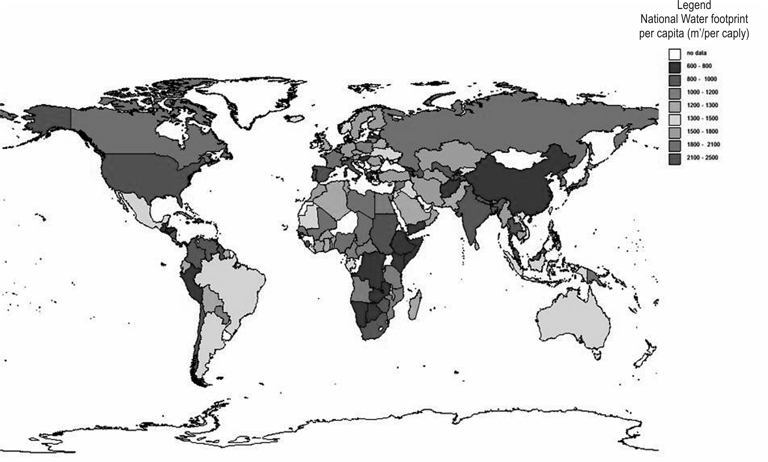

Figura 2. Huella hídrica por país. (GWSP Digital Water Atlas, 2008).

huella en esos países. De acuerdo a lo expuesto por el WFN (2009), los productos importados por Alemania y que tienen la mayor huella hídrica son, en orden descendente, el café, el cacao, las semillas de aceite, el algodón, el cerdo, los granos de soja, la carne de res, la leche, las nueces y el girasol. Alemania dejo su huella hídrica en Brasil, Costa de Marfil, Francia, Ho- landa, Estados Unidos, Indonesia, Gana, India, Tur- quía y Dinamarca respectivamente, también en orden descendente.

Conclusiones

El intercambio real de agua entre países generalmen- te se complica por las grandes distancias y los cos- tos asociados, pero el comercio de productos de alto consumo de agua (comercio de agua virtual) es real. El comercio mundial de alimentos representa una gi- gantesca transferencia de agua entre países produc- tores y países importadores. Países con abundante agua se convierten en exportadores de agua virtual buscando el beneficio económico que resulta de esta actividad; mientras que los países importadores, por su parte, alcanzan esta condición por razones tales como la escasez física o económica de agua o por presiones del mercado. En este último caso porque por un lado les conviene más importar rubros que se ofrecen más baratos internacionalmente que los pro- ducidos internamente, y por el otro porque con ello satisfacen la alta demanda interna impuesta por los patrones de consumo de variedades exóticas o rubros agrícolas que no son de la temporada o que no se consumían anteriormente.

En este intercambio comercial de agua virtual ganan los países importadores porque ahorran sus propios recursos hídricos, pero a la vez pierden en seguri- dad alimentaria ya que dependen de la producción en otras regiones del mundo donde la contamina- ción va ganando terreno y disminuyendo la dispo- nibilidad del agua local. Los países exportadores de agua virtual pierden por usar de forma insostenible sus recursos hídricos, lo cual lleva al abandono de la diversidad agrícola, al alejamiento de la producción sustentable, a la degradación ambiental, a la pérdida de nutrientes y muy particularmente a la disminución del agua nacional disponible debido a la contamina- ción resultante de las malas prácticas agrícolas que dan espacio al monocultivo orientado hacia el mayor beneficio económico posible. Ganancia económica que favorece principalmente a un reducido sector de la sociedad.

Como un último punto cabe destacar la importancia de mejorar la eficiencia hídrica en los métodos de
cultivo, debido al ahorro neto de agua que ello repre- senta para la producción.

Recomendación

Siguiendo sugerencias de publicaciones especializa- das previas, se recomienda que los países hagan una contabilidad de huella hídrica para que puedan así am- pliar la base para la formulación de planes nacionales destinados al manejo de recursos hídricos y al manejo de cuencas. Con ello se lograría el que no se limite la protección de los recursos hídricos únicamente a las políticas de manejo propiamente dicho del agua, sino que las metas de protección del agua se vean refleja- das además en las políticas nacionales del ambiente, la agricultura, la energía, el comercio, las relaciones exteriores y la cooperación para el desarrollo.

Referencias

Allan JA. 1993. Fortunately there are substitutes for water otherwise our hydro-political futures would be impossible. En: ODA, Priorities for water resources allocation and management, ODA, London. p. 13-26.

Allan JA. 1994. Overall perspectives on countries and regions. En: P. Rogers and P. Lydon (Editores). Water in the Arab world: perspectives and prognoses. Cambridge, MA: Harvard Univer- sity Press. p. 65-100.

Allan JA. 1997. ‘Virtual water’: a long term solution for water short Middle Eastern economies? Presentado en: British Association Festival of Science, Roger Stevens Lecture Theatre, University of Leeds, Water and Development Session - TUE.51, 14.45, 9
September 1997.

BM - Banco Mundial. 2005. Datos del Banco Mundial. [Consulta- do: 02/10/2009]. En línea: www.bancomundial.org/reportajes/

Chapagain AK y Hoekstra AY. 2004. Water Footprints of Nations.
Value of Water - Research Report Series N° 16, UNESCO-IHE, Delft. The Netherlands.

Chapagain AK, Hoekstra AY, Savenije HHG and Gautam R.. The water footprint of cotton consumption: An assessment of the impact of worldwide consumption of cotton products on the water resources in the cotton producing countries. Ecological Economics. 2006; 60: 186-203.

Earthscan. 2007. Evaluación exhaustiva del manejo del Agua en Agricultura. 2007. Agua para la Alimentación, Agua para la Vida. Londres. Earthscan y Colombo: Instituto Internacional del Manejo del Agua.

FAO - United Nations Food and Agriculture Organization. 2002.
El agua para la producción sostenible de alimentos. [Consul- tado: 03/08/2009] En línea: www.fao.org/docrep/006/y4525s/ y4525s05.htm.

GWSP Digital Water Atlas, 2008. Map 33: Water Footprint per Country (V1.0). [Consultado: 01/10/2009]. En línea: http:// atlas.gwsp.org
Hoekstra AY. 2003. Virtual Water. An Introduction. En: Virtual Water Trade. Proceedings of the International Expert Meeting on Virtual water Trade. Value of Water Research Report Se- ries No. 12. Delft, The Netherlands: UNESCO-IHE Institute for Water Education. p. 13- 23.

Hoekstra AY y Chapagain AK. Water footprints of nations: Water use by people as a function of their consumption pattern. Water Resources Management. 2006; 21(1): 35-48.

Hoekstra AY y Hung PQ.. Globalization of water resources: inter- national virtual water flow in relation to crop trade. Global Environmental Change. 2005; 15 (1): 45-56.

Hoekstra AY y Hung PQ. 2002. Virtual water trade: A quantification of virtual water flows between nations in relation to interna- tional crop trade. Value of Water Research Series N°. 11, Delft, The Netherlands: UNESCO-IHE. p. 165.
Pengue WA. 2009. Curso Virtual de Economía Ecológica. Gru- po de Ecología del Paisaje y Medio Ambiente. [Consulta- do: 02/08/2009].En línea: www.ecoportal.net/content/view/ full/92559

Sonnenberg A, Chapagain A, Geiger M y August D. 2009. Der Was- ser-Fußabdruck Deutschlands: Woher stammt das Wasser, das in unseren Lebensmitteln steckt? WWF Deutschland, Frankfurt am Main.

WFN - Water Footprint Network. 2009. Water footprint and virtual water. [Consultado: 15/09/2009]. En línea: www.waterfoot- print.org

WWF – World Wildlife Fund. 1986. Thirsty Crops. Our food and clothes: eating up nature and wearing out the environment? Living Waters Booklet. WWF. Los Países Bajos.

